Cours de méthodologie d entrainement

Planification des charges

Elabore par prof/GHERIBI HICHEM STAPS /OEB

La programmation de l'entraînement

Cette programmation est un processus prévisionnel structurant l’entraînement en fonction d'objectifs définis et du niveau individuel de performance déjà acquis. Elle se concrétise sous la forme de périodes visant des objectifs précis.
Cette partie très dense est détaillée ci-dessous.

La programmation des séquences
La programmation est l'élaboration des contenus d'entraînement, dans un plan détaillé et organisé dans le temps. L'objectif final est un état optimal de forme sportive, pour une période donnée, en applicant de façon réfléchie des cycles de découverte, développement, maintien, récupération, etc.
D'un point de vue structurel, la programmation est une succession de périodes de travail avec des objectifs. Ces périodes sont elles mêmes déclinées en d'autres périodes plus courtes mais plus détaillées.

Les objectifs périodiques
Le plan de carrière : c'est un plan à long terme s'étalant sur plusieurs années :
- Soit par rapport à un jeune sportif qui nécessitera plusieurs années pour atteindre l'âge de la maturité et rechercher la performance avec un potentiel au sommet de ses possibilités ;
- Soit par rapport à un objectif (olympique par exemple) s'étalant sur plusieurs années.
Dans le premier cas l'entraînement devra être adapté à la tranche d'âge du jeune sportif, sans chercher à appliquer des méthodes d'entraînement efficaces utilisées par les athlètes adultes de haut niveau. Si un résultat immédiat ou quasi immédiat sur les résultats du jeune peuvent donner l'impression d'être dans le vrai, un suivi des performances futures démontrerait que ce jeune athlète a de grands risques d'être usé voire "grillé" par un entraînement inadapté à son âge.
Dans le deuxième cas le but est d'augmenter la charge d'entraînement chaque année de façon progressive, pour atteindre un paroxysme lors de l'évènement majeur ou lorsque tous les facteurs déterminants de la performance, tels que maturité, expérience dans la discipline et niveau de pratique sont à leur maximum.
Le plan annuel : c'est le plan composé des évènements de la saison. La discipline pratiquée ainsi que les objectifs annuels vont donner une configuration et un assemblage spécifique des différentes périodes. En fonction des échéances compétitives, on parlera de périodisation simple, double ou multiple :
- Simple pour une activité comprenant qu'une seule période de compétition avec un évènement majeur en fin de période ;
- Double pour deux périodes de compétitions majeures et distinctes (saisons estivale et hivernale par exemple) ;
- Multiple pour une activité où un haut niveau de performance doit être répété plusieurs fois le long de la saison (sports collectifs).
Ce plan annuel est découpé en périodes axées sur la préparation, la compétition ou les intersaisons.
Les périodes : en fonction de la discipline concernée et donc du type de périodisation, les périodes suivantes vont se succéder :
- Périodes préparatoires ;
- Périodes compétitives ;
- Périodes de transition.
Durée : de 3 à 6 mois selon la période et la discipline. Ces périodes sont scindées en étapes ou macrocycles contenant les orientations sportives.
Les étapes ou macrocycles : ces étapes sont des déclinaisons détaillées des périodes avec comme objectif une orientation sportive :
- Préparation générale ou extensive ;
- Préparation spécifique ou intensive ;
- Précompétitives ;
- Compétitives ;
- Transition.
Périodes | Etapes ou macrocycles | But recherché
Préparatoire | Préparatoire générale ou extensive | L'apprentissage, le développement et l'harmonisation des qualités globales sans recherche de la performance, va permettre l'amélioration des faiblesses identifiées et le développement de nouvelles habiletés.  Le plus grand volume de travail est fourni durant cette période
 | Préparatoire spécifique ou intensive | Le développement des qualités spécifiques à la discipline se fait en fonction des choix technico-tactique et de l'individu. Le travail de la technique se stabilise alors que celui de la tactique progresse.  Le volume de travail diminue alors que l'intensité augmente
Compétitive | Précompétitive | Phase permettant de faire converger tous les efforts et entraînements vers l'activité spécifique (notion de transfert).  L'intensité des entraînements est proche voire identique (au facteur stress près, ce qui n'est pas négligeable) à celle de la compétition.
 | Compétitive | Le potentiel acquis est exploité au service de la discipline et il y a recherche de l'état de performance absolu. L'aspect psychologique tient un rôle primordial.  L'équilibre entre volume plutôt modéré et intensité élevée permet de maintenir le potentiel spécifique tout au long de cette période.
Transition | Transition | Elle correspond à une liaison entre les différents plans et périodes. L'objectif est double : recharger les batteries (repos) et maintenir un niveau d'entraînement acceptable
Chaque étape correspond à un but recherché : quantité, qualité, transfert, optimisation des ressources, qu'elles soient physiques, spécifiques (technico-tactiques) et psychologiques.
Durée : de 1 à 6 mois selon la période et la discipline. Les étapes contiennent des phases ou mésocycles.
Les phases ou mésocycles : ce sont des élément de la programmation d'entraînement permettant de générer un dévelopement efficace et stable d'une aptitude visée, par exemple, le développement de la force maximale en préparation physique, ou l'organisation défensive et le travail de contres dans le domaine technico-tactique en boxe.
Durée : 2 à 5 semaines, variable suivant le macrocycle dans lequel il est inséré, de même que son objectif. L'augmentation progressive des capacités fondamentales, le développement des qualités nécessaires à la forme sportive et le transfert de ces qualités vers celles sollicitées en compétition. Les phases sont constitués de Blocs ou microcycles.
Les blocs ou microcycles : ce sont les élément constituant un ensemble homogène de séances d'entraînement.
Ils permettent de faire varier le niveau des sollicitations " fatigue / récupération " et en fonction de celles-ci, on distingue :
- Les blocs d'introduction, situés le plus souvent en début de phases ;
- Les blocs de développement ou de chocs, dont la fonction est de développer efficacement les capacités de l'individu en appliquant des sollicitations importantes et répétées ;
- Les blocs d'affûtage, permettant aux capacités de se restaurer et d'être ainsi " plein de jus " pour l'échéance ;
- Les blocs de maintien, incluant les compétitions et qui privilégient travail spécifique et récupération ;
- Les blocs de récupération, généralement placés en fin de phases, indispensables à l'assimilation du travail précédent et à la régénération des capacités par diminution de l'état de fatigue.
Durée : 2 à 10 jours mais généralement d'une semaine. Les blocs sont constitués des séances de travail.
Les séances : elles peuvent être à objectif unique ou multiple dans l'entraînement des facteurs de performance. Cette unicité dans l'objectif des séances est souvent liée au nombre de séances hebdomadaires. Un entraînement s'adressant à un athlète de haut niveau avec un nombre élevé de séances par microcycle sera à objectif unique car son efficacité de développement est supérieure.
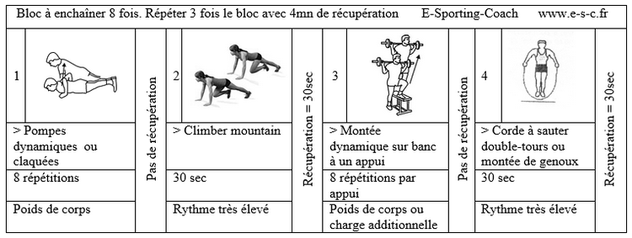Pour les sportifs d'un niveau de pratique inférieure, les séances à objectifs multiples permettront de réaliser un volume de travail important ou de maintenir les capacités précédemment acquises.
Attention : dans les séances à objectifs multiples, l'interaction entre les exercices est importante. Les actions d'un exercice pourront renforcer celles d'un autre ou au contraire aller à l'encontre de celles-ci.
Il est bon de noter aussi l'importance de la variété des exercices dans une séance de haute intensité à objectif unique. L'uniformité des moyens répétés engendre une adaptation du sportif à l'effort subi et une lassitude ne permettant pas de se "dépasser". Au contraire, des séries d'exercices diversifiés dans leur forme mais pointant vers le même but permettent de maintenir une aptitude mentale forte et augmente l'efficacité de la séance.
Les séances sont composées d'exercices.
Les exercices : ce sont les unités élémentaires de l'entraînement, destinés à développer une qualité. Leur forme devient de plus en plus spécifique au niveau fonctionnel et moins au niveau énergétique à l'approche de la compétition sportive.

La dynamique des cycles
Qu'ils s'agissent des périodes, étapes ou blocs, un schéma identique dans la construction est appliqué. On trouve les phases :
- D'introduction ou de reprise ;
- De développement ou d'acquisition ;
- De maintien ou de stabilisation ;
- De régression ou transition.
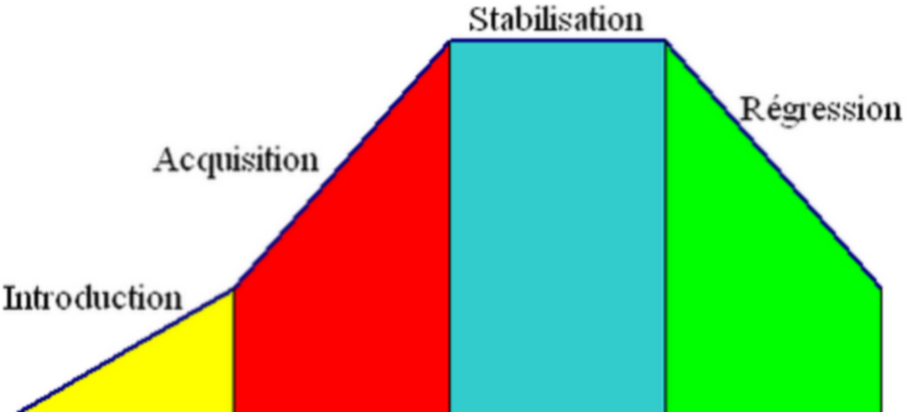Phase d'introduction ou de reprise : elle correspond à la mise en route du plan à venir. La notion de développement de potentiel et de performance n'est pas présente, mais elle permet une mise en action progressive de l'entraînement.
Phase de développement ou d'acquisition : elle correspond à la période d'acquisition, de développement et d'harmonisation des qualités générales puis spécifiques à une activité sportive. Elle part de constats initiaux pour aller vers un objectif précis et déterminé.
Phase de maintien ou de stabilisation : elle correspond à la période où les capacités développées pendant la phase de développement vont se consolider pour atteindre leur paroxysme. Cette phase peut correspondre à une phase de compétition et dans ce cas l'objectif va être de maintenir les capacités au niveau le plus haut pendant si possible toute la durée de la période. Cette phase peut aussi correspondre à l'aboutissement d'une phase de développement d'une capacité ciblée, et à partir de celle-ci va être mis en place un nouveau cycle de progression.
Phase de regression ou de transition : elle correspond à la période où les capacités physiques qui ne sont plus spécifiquement développées, régressent. Il faut que cette phase soit suffisante pour qu'il y ai régénération mais sans perte totale des acquis.

TRAINING PLAN : outil d'aide à la planification et à la programmation
Il est dit que le meilleur outil pour créer une planification est ... la gomme ! En effet, aucune planification n'est inscrite dans le marbre et elle demandera des réajustements. De nombreux entraîneurs utilisent Excel et Word pour faire leur planification et leurs séances, car ils peuvent y apporter des modifications.
E-Sporting-Coach vous propose TRAINING PLAN, programme d'aide à l'élaboration de planning d'entraînement fonctionnant sous Microsoft Excel. Il permet de concevoir automatiquement une trame de document permettant de placer des contenus tels que objectifs, périodes, charges d'entraînement, méso et microcycles, domaines de performance, séances, etc.

